Eylül 2022, Basın bülteni 5

MA1 Promoting the Blue Career Path Platform –E1” Çarpan Olayının Etkinliği
Osmaniyedeki etkinliğe mesleki eğitim okulları, mesleki eğitim kurumları, meslek odaları ve sektör temsilcileri katılım sağlamıştır. Mesleki eğitim yönetici ve öğretmenleri, meslek kuruluşlarının temsilcileri Mavi Kariyer Yolu Platformunu, mavi ekonomide en cazip 100 kariyer mesleğini öğrendiler.

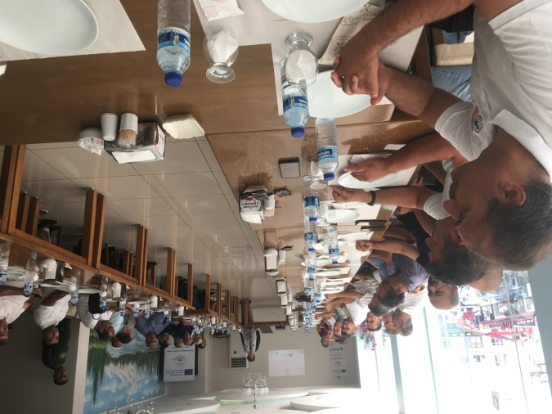
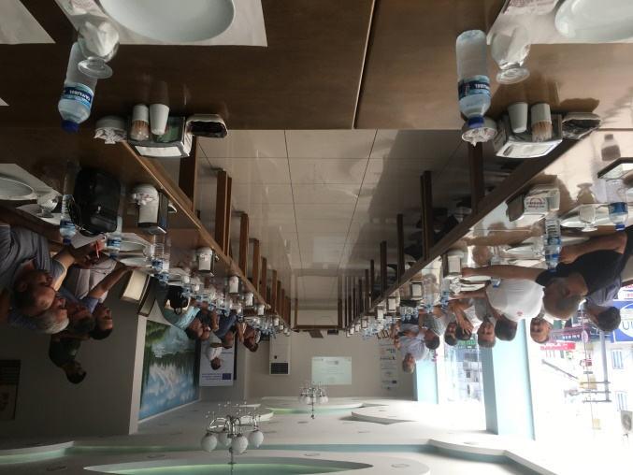
MA1 Promoting the Blue Career Path Platform –E1” Çarpan Olayının Etkinliği vesileyle, 30 Agustos 2022 pazartesi günü Osmaniye Il Milli Eğitim Müdürlüğünün temsilcileri, Erasmus+ stratejik ortaklık projesi "Mavi Ekonomide Kariyer Rehberliği"nin sonuçlarını Osmaniyedeki Mesleki eğitim yönetici ve öğretmenleri, meslek kuruluşlarının temsilcileri ile paylaştı. Etkinlik, Katılımcılar, sahada bir kariyerin sunduğu avantajları keşfetmeleri için yönlendirildi. Onlara, Mavi ekonomide Erasmus programı ve Proje Kariyer rehberliği sunumu, Proje kapsamı, hedefleri ve konsorsiyum ve ilişkili ortaklar, Proje sonuçlarının sunumu ve aktarılabilirliği, Mavi Kariyer Yolu Platformu, Mavi Ekonomide Çevrimiçi Eğitim Kursu, Mavi Kariyer eMentorluk Programı sunumu yapıldı. Osmaniye Il Milli Eğitim Müdürlüğünün temsilcileri, katılımcıların sorularını yanıtlamak için yanlarındaydı ve katılımcılar, tercihlerine göre gelecekte bu alanda olası bir meslek seçtirme konusunda ufuklarını genişleten bu deneyimden memnun kaldılar. Daha sonra katılımcılar, Osmaniye Il Milli Eğitim Müdürlüğünün temsilcileri ile yuvarlak masa toplantıları yaparak mavi ekonomi hakkında detaylı bilgiye sahip oldular
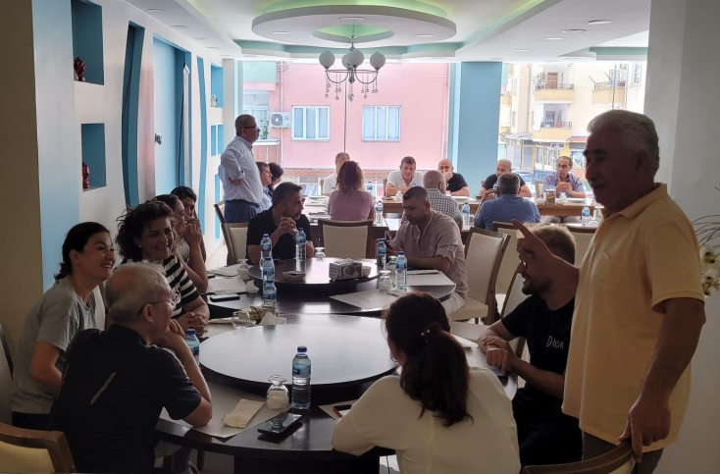
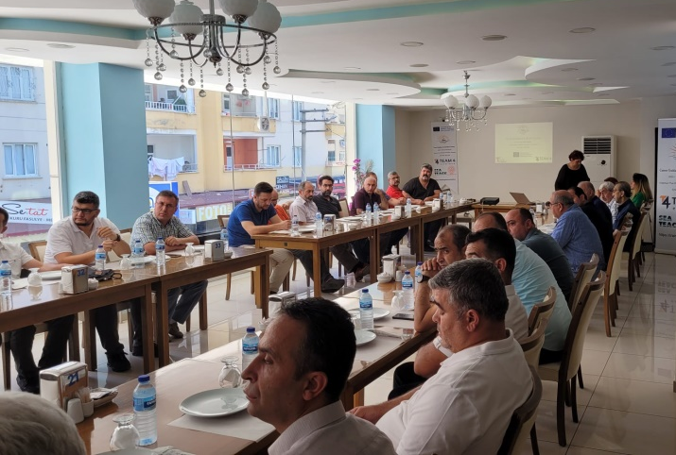
BeBlue projesi, Romanya Asociatia TEAM 4 Excellence koordinatör, Türkiye - Osmaniye İl Milli Eğitim Müdürlüğü ve İspanya - Sea Teach kuruluşlarıyla bir ortaklıktır ve mavi ekonomide işgücü piyasasının verimsizliğinden sorumlu olan beceri ve niteliklerin şeffaf olmamasına bir yanıt olarak ortaya çıkmıştır. Ayrıca, "mavi ekonomi profesyonellerinin" düşük iş gücü hareketliliği de Avrupa'daki işçilerin karşı karşıya olduğu bir sorundur. Mavi sektördeki paydaşlarla yapılan görüşmeler, ilgili alanlarda ihtiyaç duyulan becerilerin şeffaflığının artırılmasının işgücü piyasasındaki verimsizlikleri iyileştirmek için uygun, ulaşılabilir ve uygulanabilir olacağı sonucuna varmıştır.

Aynı zamanda, proje kapsamında tasarladığımız ve online platformda İngilizce, Rumence, İspanyolca ve Türkçe dillerinde ücretsiz olarak sunulan mavi ekonomi kurslarına erişim için katılımcılar profesyonel rehberlik aldı. Öğrencilerin hangi iş tekliflerinin niteliklerine ve ilgi alanlarına uygun olduğunu bulabilecekleri mavi ekonominin her sektörü hakkında değerli bilgiler içerirler. Mesleki Eğitim ve Öğretim öğretmenleri ve eğitmenlerine denizcilik kaynakları, kurslar ve eğitim fırsatları konusunda rehberlik edecek eğitim materyalleri verildi.
Erasmus fırsatlarıyla ilgili en son haberleri takip etmek için https://trainingclub.eu/beblue/ proje sayfasını takip edin.
Faaliyet, Avrupa Komisyonu tarafından ID 2020-1-RO01-KA202-080397 numaralı Finansman Anlaşması aracılığıyla ortaklaşa finanse edilen "Mavi Ekonomide Kariyer Rehberliği" projesinin uygulama planının bir parçasıdır.

